北京邮电大学
物 理 实 验 报 告
班号 2019211310 姓名 刘洋 学号 2019211453 实验日期 5.11
实验名称 自组式直流电桥测电阻
实验目的：
1.学习惠更斯电桥的原理及使用方法
2.测量电桥灵敏度
3.交换法测电阻
实验原理与操作步骤[基本物理思想、实验设计原理、物理公式及其意义、电路图（光路图）等；主要操作步骤]
1.惠斯通电桥原理
四个电阻𝑅1，𝑅2，𝑅3，𝑅𝑥组成一个四边形，即电桥的四个臂，其中𝑅𝑥就是待测热敏电阻。 在四边形的一对对角 A 和 C 之间连接电源，而在另一对对角 B 和 D 之间接入检流计 G。当 B 和 D 两点电位相等时，G 中无电流通过，电桥便达到了平衡。 平衡时必有𝑅𝑥 = (𝑅2/𝑅1) ∙ 𝑅3，(𝑅2/𝑅1)和𝑅3 都已知，𝑅𝑥即可求出。 电桥灵敏度的定义为：𝑆= ∆𝑛 ∆𝑅𝑥/𝑅𝑥式中∆𝑅𝑥指的是在电桥平衡后𝑅𝑥的微小改变量，∆𝑛越 大，说明电桥灵敏度越高。
电路图
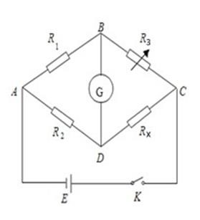
2、电桥的灵敏度
电桥是否平衡，是由检流计有无偏转来判断的，而检流计的灵敏度总是有限的，假设电桥在R1/R2=1时调到平衡，则有Rx=R0，这时若把R0改变一个微小量△R0，则电桥失去平衡，从而有电流IG流过检流计。如果IG小到检流计觉察不出来，那么人们会认为电桥是平衡的，因而得到Rx=R0+△R0，△R0就是由于检流计灵敏度不够高而带来的测量误差△Rx。引入电桥的灵敏度，定义为
S=△n/(△Rx/Rx)
式中的△Rx是在电桥平衡后Rx的微小改变量（实际上若是待测电阻Rx不能改变时，可通过改变标准电阻R0的微小变化△R0来测电桥灵敏度），△n是由于△Rx引起电桥偏离平衡时检流计的偏转格数，△n越大，说明电桥灵敏度越高，带来的测量误差就越小。S的表达式可变换为
S=△n/(△R0/ R0)= △n/△IG（△IG/(△R0/ R0)）=S1S2
其中S1是检流计自身的灵敏度，S2=△IG/(△R0/ R0)由线路结构决定，故称电桥线路灵敏度，理论上可以证明S2与电源电压、检流计的内阻及桥臂电阻等有关。

3、交换法（互易法）减小和修正自搭电桥的系统误差
自搭一个电桥，不考虑灵敏度，则R1、R2、R0引起的误差为△Rx/ Rx=△R1/ R1+△R2/ R2+△R0/ R0。为减小误差，把图6.1.2-1电桥平衡中的R1、R2互换，调节R0，使IG=0，此时的R0记为R0’,则有
Rx=R2/ R1 R0’
这样就消除了R1、R2造成的误差。这种方法称为交换法，由此方法测量Rx的误差为
△Rx/ Rx=1/2(△R0/ R0+△R0’/ R0’)
即仅与电阻箱R0的仪器误差有关。若R0选用具有一定精度的标
实验内容
1、按直流电桥实验的实验电路图，正确连线。
2、线路连接好以后，检流计调零。
3、调节直流电桥平衡。
4、测量并计算出待测电阻值Rx，微调电路中的电阻箱，测量并根据电桥灵敏度公式:S=△n/(△Rx/ Rx)或S=△n/(△R0/ R0)计算出直流电桥的电桥灵敏度。
5、记录数据，并计算出待测电阻值。
实验仪器名称：
电阻箱，开关，滑动变阻器，检流计，电源
实验数据处理与分析[实验数据计算、不确定公式推导与计算、结果表示、误差分析、结果讨论]
一、自搭惠斯登电桥测电阻：（要求测量结果有4位有效数字）
电阻箱 R₁(Ω) | 电阻箱 R₂(Ω) | 电阻箱 R₃(Ω)
1000 | 1000 | 810.0

屏幕截图2张，贴在下面。（1张为电路连线状态全电路图；一张为电桥平衡时检流计电计按下去时屏幕截图，含电阻箱3的面板。其中一张必须含“实验进行时间”以及右上角的用户名。）
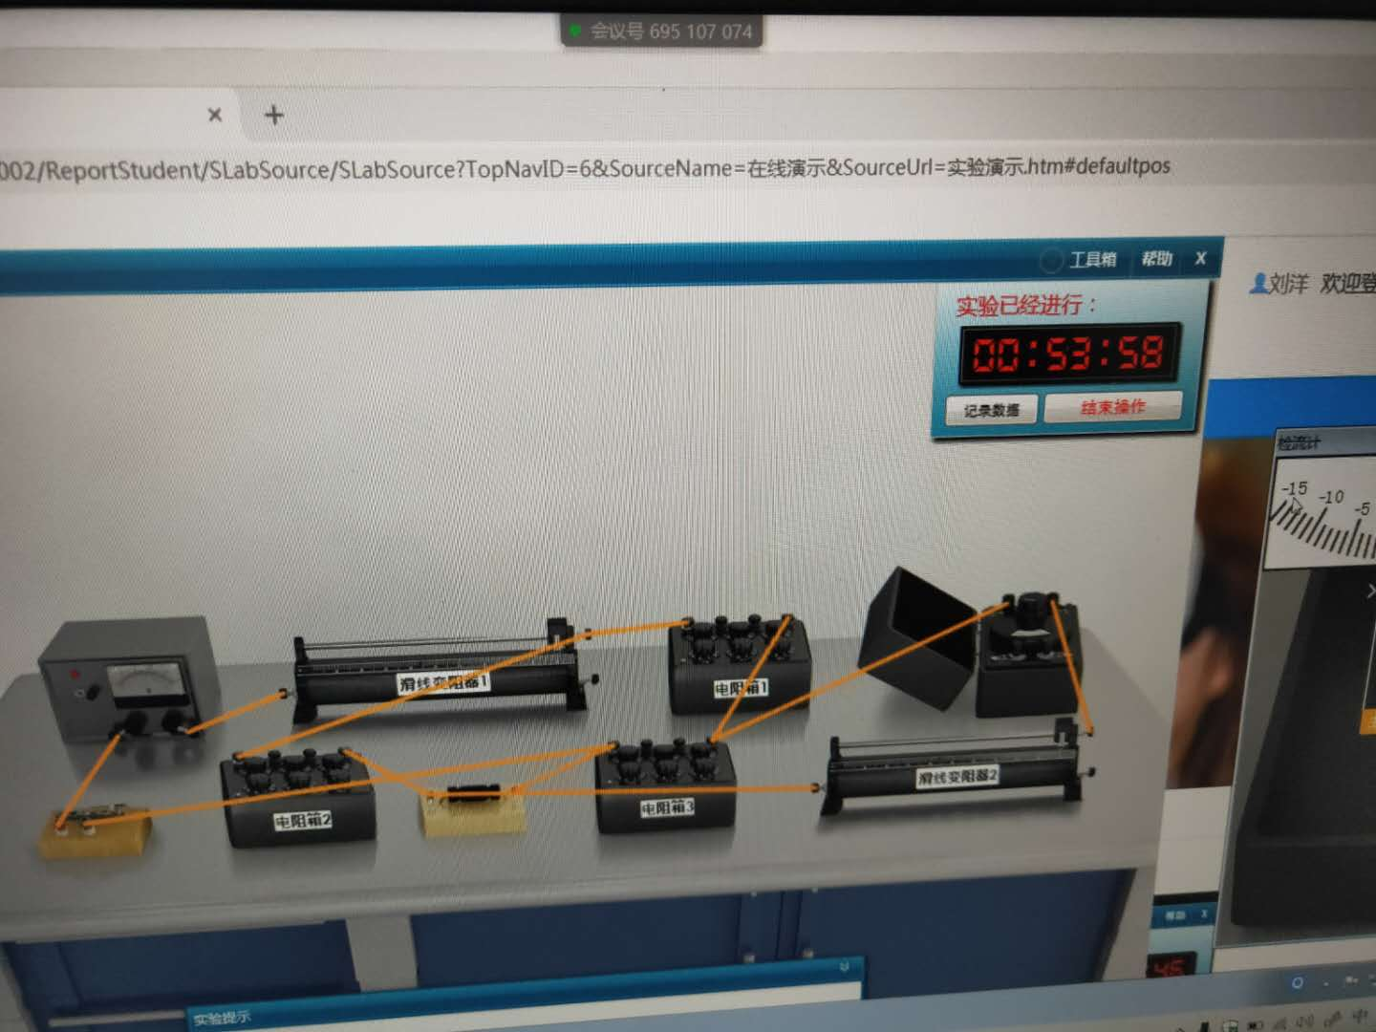
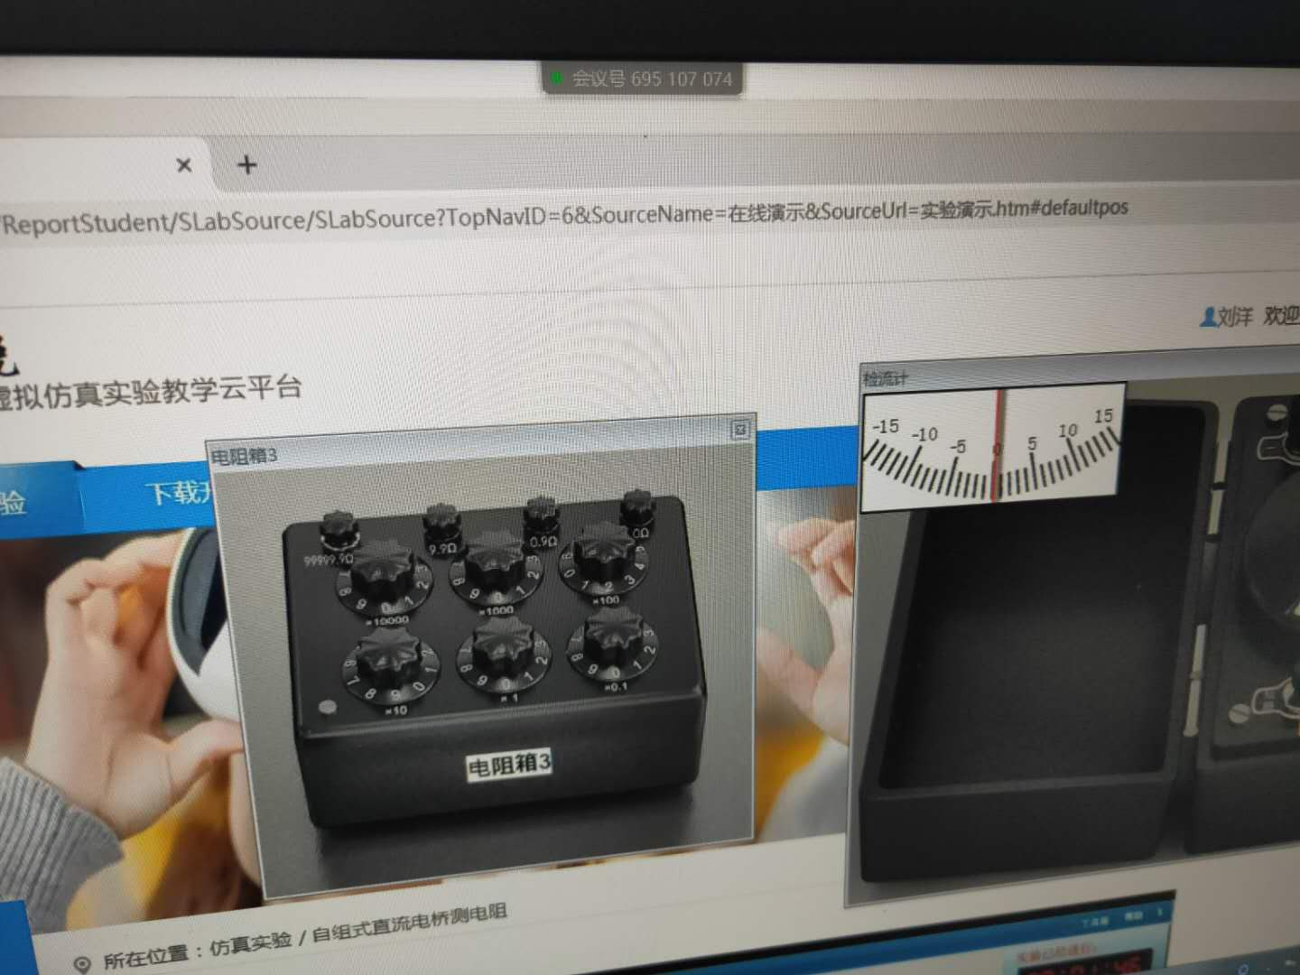
结合电路列出测量公式，并代入测量数据，计算未知电阻的阻值。电阻箱仪器误差为：
$\frac{∆_{仪}}{R}=（0.1+\frac{1.2}{R}）\%$，推导待测电阻测量结果的不确定度，并代入数据，计算出其不确定度，给出结果表达。（要求：有详细的推导过程和代入计算过程）
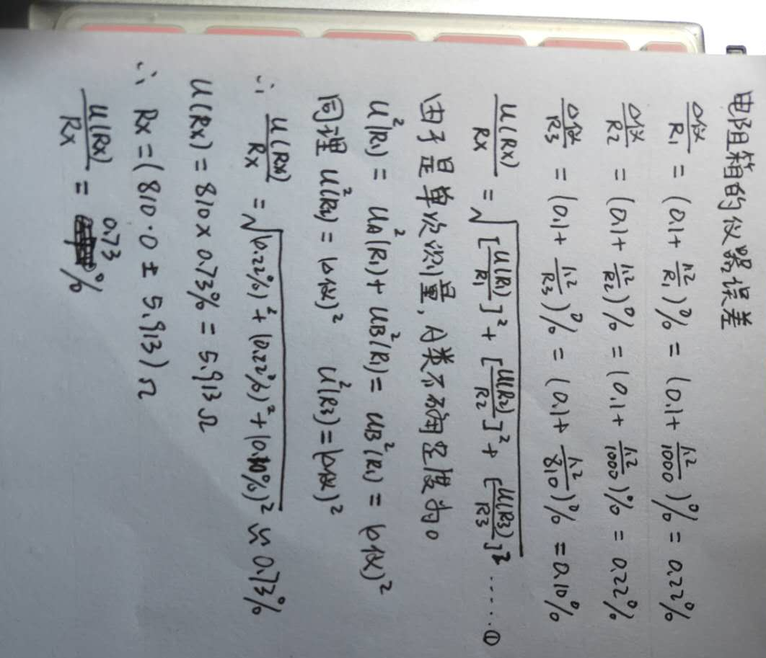
二、测量电桥的灵敏度
调整电桥平衡后，记录R3阻值。之后改变R3阻值使得检流计偏转1.0-2.0个小格。
在直流稳压电源分别输出为3.0V和1.0V时进行测量。（两种情况下保持R1、R2阻值不变）
 | U=3.0V | U=1.0V
电阻臂 R₃(Ω) | 810.0 | 810.0
变化量 △R₃(Ω) | 12 | 40
偏转格数Δn | 1 | 1

根据灵敏度估算公式： $S=\frac{Δn}{\frac{{ΔR}_{3}}{R_{3}}}$
分别计算不同电源电压情况下电桥的灵敏度S。分析电源电压对电桥灵敏度的影响。
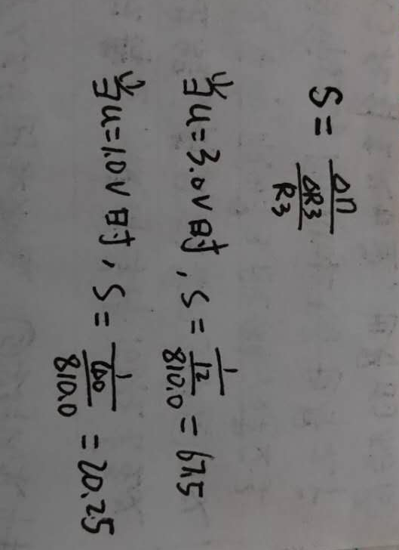

结论是：电压越大，电桥灵敏度越高

三、交换法测量电阻（待电桥平衡后，固定R1、R2阻值不变，交换R1、R2位置）（选作）
电阻箱 R₁(Ω) | 电阻箱 R₂(Ω) | 电阻箱 R₃(Ω) | 电阻箱 R₃’(Ω)
1000 | 1000 | 810.0 | 810.0
列出交换法测量公式，并代入测量数据，计算未知电阻的阻值。


